**PROPOSAL**

**LOMBA KARYA TULIS ILMIAH TINGKAT MAHASISWA NASIONAL**



**PROGRAM STUDI ILMU KEOLAHRAGAAN**

**FAKULTAS ILMU KEOLAHRAGAAN**

**UNIVERSIITAS CENDERAWASIH**

**2025**

Lomba Karya Tulis Ilmiah Nasional Mahasiswa (LKTI) merupakan salah satu program kerja di Fakultas Ilmu Keolahragaan. Karya berdasarkan data yang dianalisis secara runtut, tajam, dan diakhiri dengan kesimpulan yang dapat memberikan solusi. Hasil karya ini diharapkan menjadi dasar pemikiran di masa mendatang dan sebagai pemecah permasalahan yang ada, khususnya dalam bidang olahraga.

1. **TEMA DAN TOPIK**

Tema karya tulis ilmiah yang diangkat dalam kegiatan ini yaitu peran Sport Science di Indonesia dengan sub tema berikut:

1. SPORT TOURISM

1. Wisata berbasis event olahraga
2. Pemasaran destinasi pariwisata olahraga
3. Pembangunan pariwisata olahraga yang berkelanjutan
4. Pariwisata olahraga dan pengembangan komunitas lokal
5. GIZI OLAHRAGA
6. Kebutuhan makronutrien bagi atlet
7. Strategi hidrasi dalam olahraga
8. Gizi sebelum, selama, dan setelah latihan
9. Suplemen olahraga dan bahan peningkat kinerja
10. Pengelolaan berat badan bagi atlet
11. Gizi untuk olahraga daya tahan versus kekuatan
12. Protokol gizi pemulihan
13. Kebutuhan mikronutrien dalam kinerja atletik
14. Gangguan makan dalam olahraga
15. Pedoman gizi khusus olahraga

3. PSIKOLOGI OLAHRAGA

1. Latihan mental dan peningkatan performa
2. Pengelolaan stres dan kecemasan dalam olahraga
3. Motivasi dan penetapan tujuan
4. Dinamika tim dan komunikasi
5. Pembangunan kepercayaan diri dan efektivitas diri
6. Konsentrasi dan pengendalian perhatian
7. Kepemimpinan dalam olahraga

4. **KEBUGARAN DAN KESEHATAN OLAHRAGA**

1. Dosis latihan dan desain program
2. Strategi pencegahan cedera
3. Kebugaran dan perkembangan remaja
4. Penyesuaian latihan seiring penuaan
5. Latihan untuk pengelolaan penyakit kronis
6. Biomekanika dan analisis gerakan
7. Metode pemulihan dan regenerasi
8. **KETENTUAN UMUM**
9. Peserta merupakan mahasiswa Strata 1 dari seluruh perguruan tinggi negeri dan swasta Se-Indonesia (dibuktikan dengan Kartu Tanda Pengenal Mahasiswa/KTM ).
10. Peserta merupakan mahasiswa aktif yang berasal dari segala disiplin ilmu yang berada pada satu perguruan tinggi yang sama.
11. Peserta merupakan satu tim yang terdiri dari maksimal 3 orang per tim.
12. Peserta boleh mengirimkan lebih dari satu karya. Peserta tim hanya dapat menjadi Ketua tim pada satu tim saja.
13. Karya yang diajukan belum pernah menjadi pemenang di perlombaan manapun dan tidak dalam proses perlombaan lain, serta tidak pernah dipublikasikan dimanapun.
14. Karya Tulis Ilmiah yang tidak sesuai dengan format dan ketentuan akan didiskualifikasi.
15. Karya tulis yang berhasil masuk final dibuat presentasi dalam bentuk softcopy *Microsoft Office Power Point*.
16. Apabila ada kecurangan yang ditemukan panitia, baik sebelum, selama, ataupun setelah kompetisi berlangsung, maka peserta yang bersangkutan dinyatakan gugur.
17. Keputusan dewan juri bersifat mutlak dan tidak dapat diganggu gugat.
18. Informasi terkait LKTI Fakultas Ilmu Keolahragaan Universitas Cenderawasih dapat diakses melalui website
19. **MEKANISME PELAKSANAAN**
20. Proses Pendaftaran
21. Peserta mendaftarkan tim masing-masing dengan cara mengisi formulir pendaftaran yang dapat diunduh di website
22. Masa pendaftaran dimulai dari tanggal 16 Juni – 16 Juli 2025
23. Peserta mengirim formulir yang telah terisi ke email dengan melampirkan foto bukti pendaftaran.
24. Setelah mengirimkan email registrasi peserta, dalam kurun waktu 1×24 jam peserta akan mendapatkan email balasan yang membuktikan bahwa peserta telah terdaftar dalam kegiatan ini.
25. Jika peserta tidak mendapatkan email balasan selama lebih dari 2×24 jam, maka peserta dinyatakan tidak terdaftar. Hal ini bisa dikarenakan oleh kesalahan pengiriman berkas. Apabila terjadi hal demikian, peserta diharapkan segera menghubungi pihak panitia untuk proses selanjutnya.
26. **Proses Pengiriman Karya Tulis**
27. Karya dan dokumen peserta dikirim dalam bentuk softcopy dengan format .doc dan .pdf melalui email
28. Karya Tulis Ilmiah dan semua persyaratan dapat dikirim berupa softcopy. Semua file dicompress ke dalam satu file .rar atau .zip dengan format: LKTI_FIKUNCEN2025_AsalPerguruanTinggi_NamaKetuaTim. Rincian file sebagai berikut:
29. Scan KTM Ketua dan anggota tim.
30. Formulir peserta
31. Karya Tulis Ilmiah (format terlampir)
32. Halaman pengesahan (terlampir )
33. Masa pengiriman karya dimulai dari tanggal 16 Juni – 16 Juli 2025
34. **Proses Seleksi Karya**

Proses seleksi karya dilaksanakan dalam dua tahap yaitu tahap kualifikasi dan tahap final.

1. Proses seleksi terdiri dari seleksi kelengkapan administrasi dan penilaian karya tulis.
2. Dewan juri yang melakukan seleksi berasal dari akademisi dan praktisi yang relavan.
3. Pengumuman tim terpilih LKTI akan disampaikan pada 21 Juli 2025 melalui telepon, email dan dipublikasikan di website
4. Pendaftaran Gratis.
5. **Technical Meeting**
6. Semua finalis wajib mengikuti *Technical Meeting* (TM) pada 23 Juli 2025
7. Pada saat registrasi ulang dan technical meeting peserta diwajibkan membawa:
8. Foto masing-masing peserta ukuran 2x3
9. Hardcopy karya peserta 3 rangkap per tim
10. Peserta yang tidak hadir pada saat TM wajib menerima semua keputusan yang telah disepakati.
11. **JADWAL PELAKSANAAN**

Pendaftaran peserta dan penerimaan karya tulis ilmiah : 16 Juni – 16 Juli 2025

Penilaian karya : 17 – 20 Juli 2025

Pengumuman finalis : 21 Juli 2025

Technical meeting : 22 Juli 2025

Presentasi karya : 28 Juli 2025

1. **JURI LOMBA KARYA TULIS ILMIAH MAHASISWA NASIONAL FIK UNCEN**
2. Yahya Eko Nopiyanto, S.Pd., M.Pd : Universitas Bengkulu
3. Alimuddin, S.Or., M.Or : Universitas Negeri Padang
4. Arsyil Waritsman, S.Pd., M.Pd : Pengelola Jurnal 12 Waiheru Ambon
5. **ALUR KEGIATAN LKTI FIK UNCEN 2024**

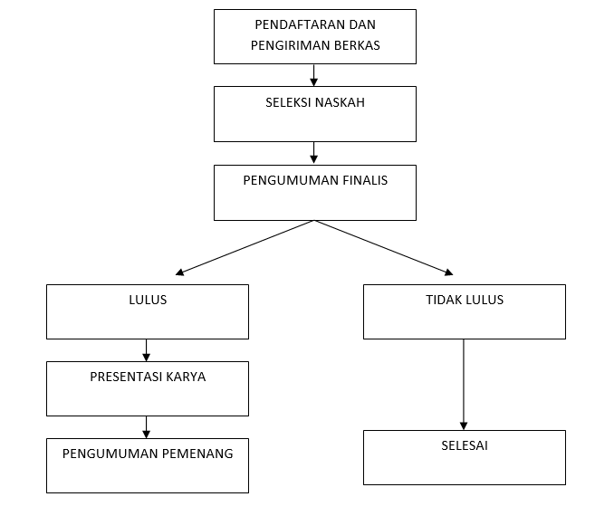

1. **KETENTUAN PENULISAN**

Sistematika penulisan mengacu kepada Jurnal Olahraga Papua (<https://ejournal.uncen.ac.id/index.php/JOP>) ketentuan penulisan dapat diunduh pada website. Naskah ditulis dalam bahasa Indonesia dengan abstrak dalam bahasa Inggris

1. **FORMAT PRESENTASI KARYA TULIS IMIAH**
2. Softcopy dibuat dalam bentuk *Microsoft Office Power Point*.
3. Pada saat presentasi berlangsung, tiap peserta diberikan waktu 15 menit untuk melakukan presentasi dan sudah termasuk waktu diskusi (tanya jawab). Alokasi waktu untuk presentasi 10 menit dan Tanya jawab 5 menit.
4. **HADIAH LOMBA KARYA TULIS ILMIAH**

Juara I : Rp. 2.000.000,-

Juara II : Rp. 1.500.000,-

Juara III : Rp. 1.000.000,-

Harapan I : Rp. 500.000,-

Presenter terbaik : Rp. 500.000,-

**Lampiran**

**FORMULIR PENDAFTARAN PESERTA**

**LKTI FIK UNCEN 2024**

Judul karya tulis : .........................................................................

.........................................................................

Ketua tim : Nama – Jurusan – Angkatan

Anggota :

1. Nama –Jurusan – Angkatan/NIM

2. Nama – Jurusan – Angkatan/NIM

Asal Perguruan Tinggi : .........................................................................

Alamat Perguruan Tinggi : .........................................................................

Nomor Telpon Ketua Tim : .........................................................................

Nomor Telpon Dosen Pembimbing :

*NB:*

*Formulir ini harap disertakan pada saat melakukan pendaftaran ulang dan pengiriman hardcopy*

*Formulir ini dapat diperbanyak sesuai dengan keperluan*

**FORMAT HALAMAN JUDUL / COVER**

Kertas HVS warna putih, ukuran A4

LOMBA KARYA TULIS ILMIAH FIK UNCEN 2024

JUDUL KARYA TULIS

..............................................................................................

Oleh :

(Nama Ketua Kelompok)

(Nama-nama Anggota Kelompok)

(Penulisan Nama Ketua maupun Anggota harus menyertakan NIM dan tahun angkatan)

NAMA PERGURUAN TINGGI

ASAL

TAHUN

**FORMAT LEMBAR PENGESAHAN**

Kertas HVS warna putih, ukuran A4

**LEMBAR PENGESAHAN**

Karya tulis ini diajukan untuk mengikuti kegiatan LKTI FIK UNCEN 2024

Judul Karya Tulis : ....................................................................

Ketua Kelompok

a. Nama : ....................................................................

b. NIM : ....................................................................

c. Jurusan/Prodi : ....................................................................

e. Alamat rumah & Telp.: ....................................................................

f. Alamat Email : ....................................................................

Anggota Kelompok

1. Nama : ....................................................................

Jurusan/Prodi : ....................................................................

1. Nama : ....................................................................

Jurusan : ....................................................................

1. Nama : ....................................................................

Jurusan : ....................................................................

Nama Kota, ……................... 2024

Menyetujui, Ketua Kelompok

Ketua Jurusan/Dekan Kemahasiswaan

( ) ( )

NIP. NIM.